Лаба 4
без корректировки
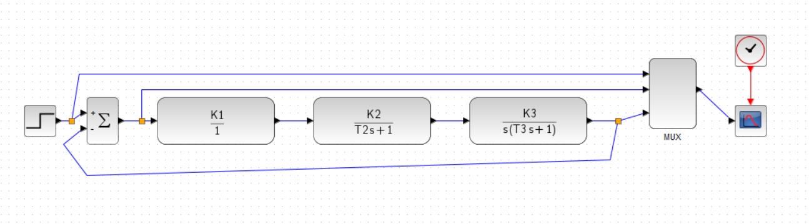
с корректировкой
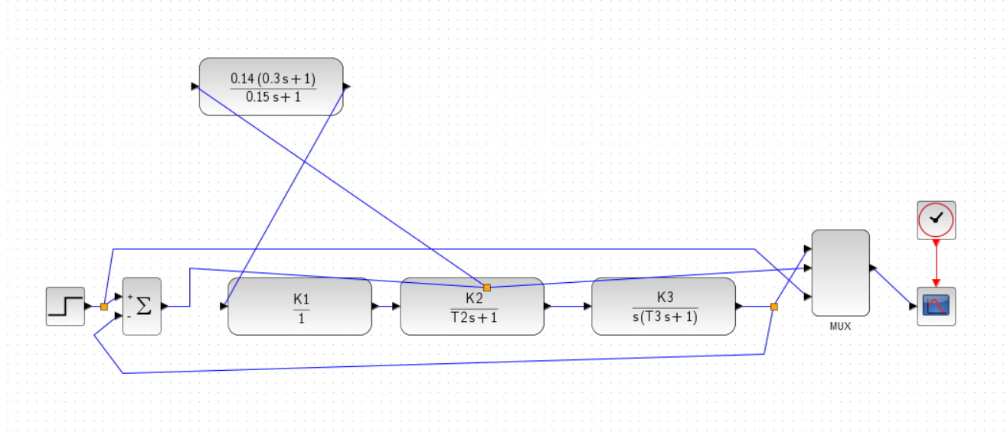

ЛАЧХ
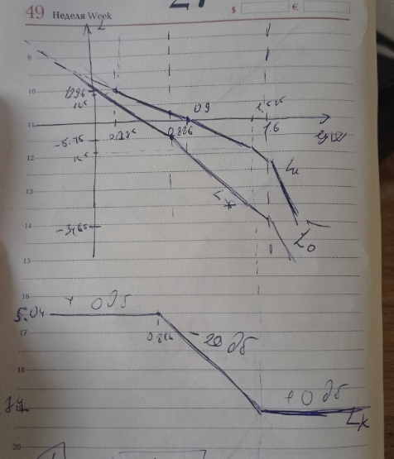

Передаточная функция корректирующего звена
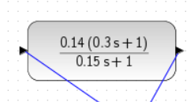
График без корректировки
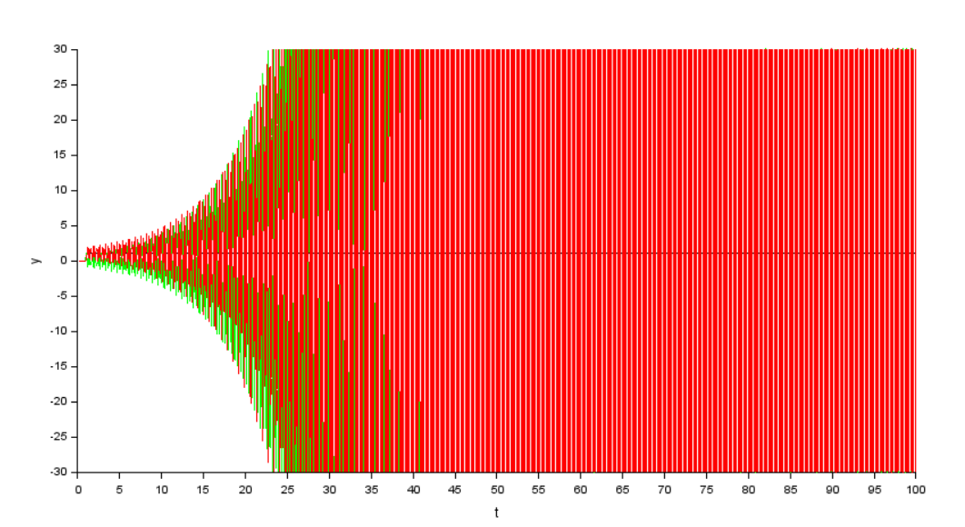
График с корректировкой
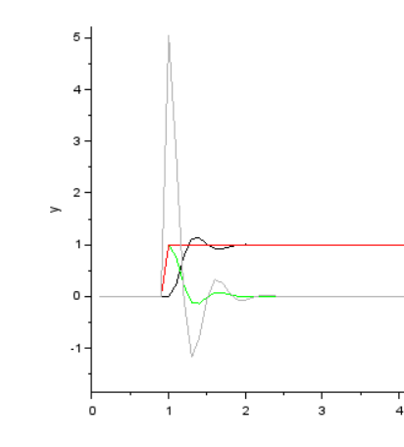
u(t) - серый, r(t) - красный, e(t) - зелёный, y(t) - чёрный
время переходного процесса - 0.85 (так как ступенька в 1 секунду). Должна быть 1 секунда
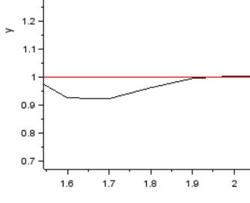
относительная ошибка - 2%
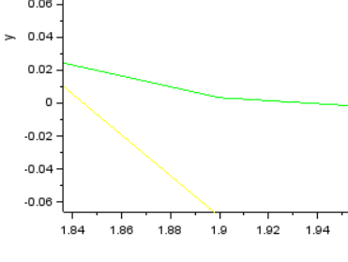
перерегулирование - 15% (должно быть 20)
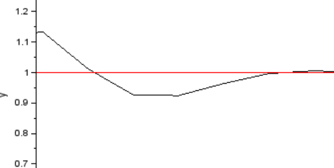

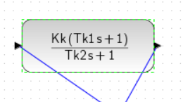
 | время | ошибка | перерегулирование
корректировка | 0.85 | 0.02 | 0.15
Kk * 1.2 | 0.65 | 0.1 | 0.21
Kk * 0.8 | 0.9 | 0.18 | 0.14
Tk1 * 1.2 | 0.72 | 0.06 | 0.2
Tk1 * 0.8 | 0.86 | 0.03 | 0.15
Tk2 * 1.2 | 0.87 | 0.03 | 0.17
Tk2 * 0.8 | 0.7 | 0.05 | 0.3

